Материалы, иллюстрирующие проведение занятий.

Предмет- лепка.
2.1. Тема: Вводный урок. Лепка из глины.
Цель – создать условие для освоение учащимися приемов лепки через выполнение декоративной плитки.
Задачи:
- ознакомление с инструментами и свойствами глины;
- изучение приёмов декорирования глиной при выполнении глиняной плитки;
- проанализировать работы.
Содержание. Инструменты и материалы. Физические и химические свойства материалов. Знакомство с техникой лепки из глины. Приёмы лепки из глины. Изготовление декоративной плитки с последующим применением приёмов декорирования глины. Дальнейшее формирование понятия орнамент, грамотный подбор фактурных форм.
Самостоятельная работа: работа с литературой, подбор иллюстративного материала.
Этапы работы.
- орг. момент;
  - подготовка рабочего места;
  - изготовление шаблона;
  - проверка глины;
- объяснение задания;
  - беседа о свойствах материала;
- практическая часть;
  - подготовка основы из глины;
  - вырезание по шаблону;
  - приёмы декорирование
- анализ работ;
- подведение итогов Д\З.
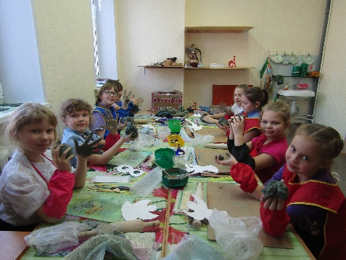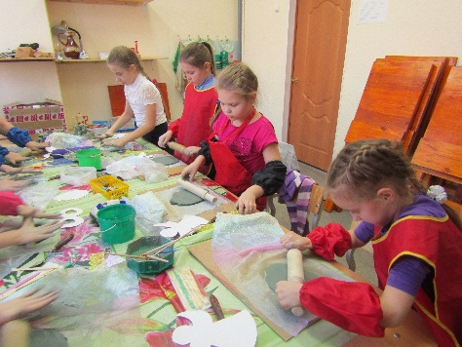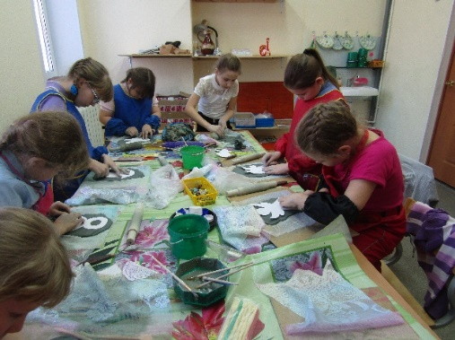

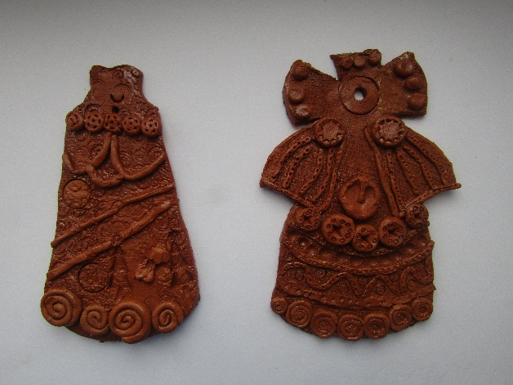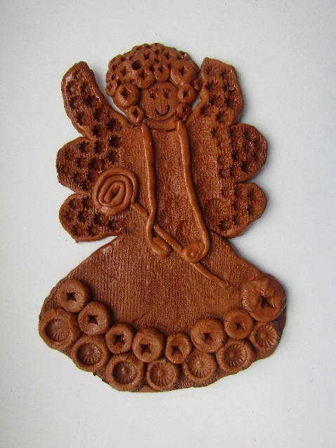

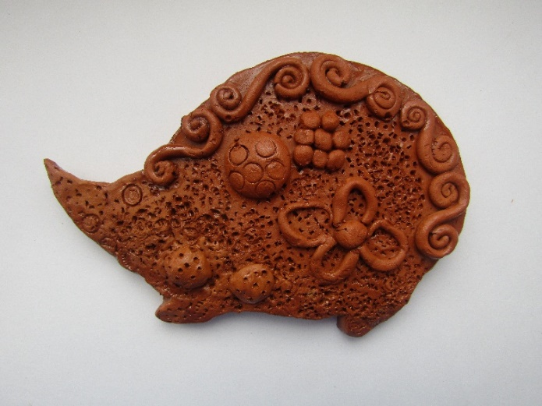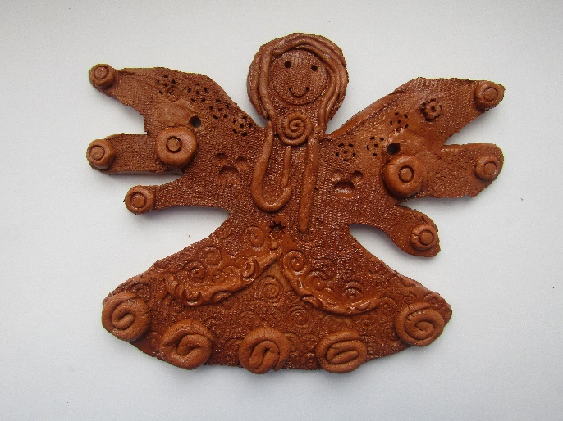

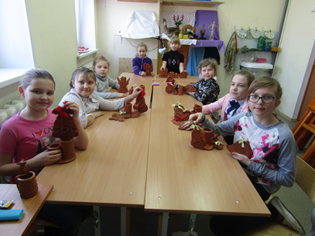
2.2. Тема: Декоративный пенал.
Цель – создать условие для актуализации учащимися приемов лепки через выполнение декоративного пенала.
Задачи:
- актуализация знаний о инструментах свойств глины;
- выполнение глиняного декоративного пенала;
- анализ работы.
Содержание.
Изготовление декоративного, сосуда. Развитие наблюдательности, фантазии, образного мышления, умение передавать пластику объемных форм средствами лепки.
Самостоятельная работа: выполнение зарисовок посуды.
Этапы работы.
- орг. момент;
  - подготовка рабочего места;
  - проверка глины;
- объяснение задания;
  - актуализация о свойствах материала;
- практическая часть;
  - подготовка основы из глины, соединение частей;
  - декорирование основы;
- анализ работ;
- подведение итогов Д\З.

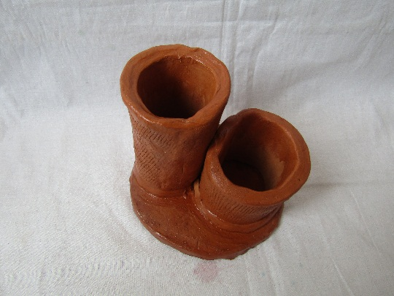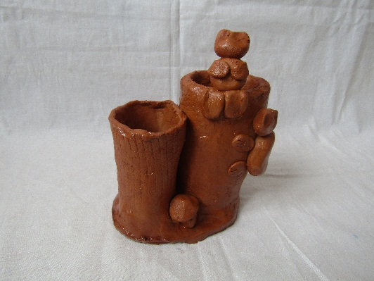

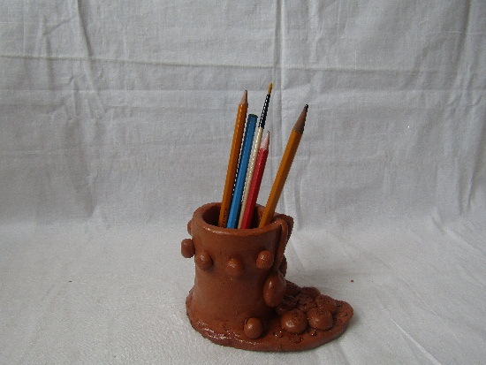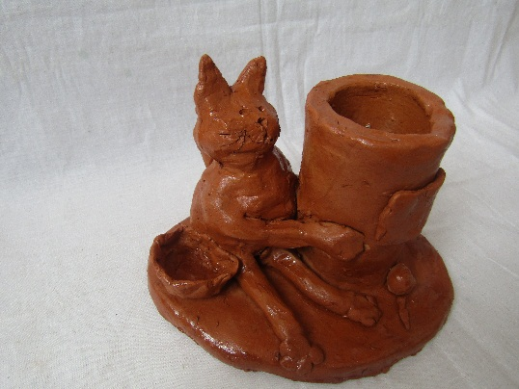
2.3. Тема: Глиняная игрушка.
Цель – создать условие для выполнения традиционной игрушки из глины с росписью.
Задачи:
- актуализация знаний о инструментах свойств глины;
- выполнение народной глиняной игрушки;
- выполнение росписи народной глиняной игрушки;
- анализ работы.
Содержание.
Изготовление традиционной игрушки из глины с росписью: козлики, уточка, петушок. Развитие наблюдательности, умения подмечать характерные и выразительные особенности игрушки. Выполнение пластического решения с учетом кругового объема.
Самостоятельная работа: выполнение эскиза глиняной игрушки.
Этапы работы.
- орг. момент;
1.1 подготовка рабочего места;
1.2 проверка глины;
2. объяснение задания;
2.1. история игрушки;
3. практическая часть;
3.1 приём лепки игрушки (вытягивание из куска);
3.2 выполнение формы;
3.3. сглаживание;
(высыхание игрушки, обжиг)
4. роспись игрушки;
4.1. история росписи;
4.2. последовательность выполнения росписи;
5. анализ работ;
6. подведение итогов Д\

